2.B Týden od 18.5. do 22.5.2020
Milí rodiče,
tento týden budeme v českém jazyce opakovat probranou látku (párové souhlásky). V matematice pokračujeme v násobilce.
Děkuji za spolupráci.
Tř. uč. M. Ustrnulová
Český jazyk
- přepiš do sešitu – UČ. str. 120/cv.25
- přepiš do sešitu – UČ. str. 119/cv. 18, 19
- PS str. 26, 27/celá
- PS str. 52/ 6, 7, 8 – doplnit
- Pravopisné minutovky – str.26

- Čítanka str. 52,53 + do sešitu: Název, autor, odpovědi na otázky1,2,4,5 + Je to pravda? - zapiš takto: Např.: a) ano

Procvičování (Ctrl + kliknutí – stránka se otevře):
Procvičování párových souhlásek - https://skolakov.eu/cesky-jazyk-2-trida/parove-souhlasky
https://www.umimecesky.cz/doplnovacka-souhlasky-parove-p-b-t-d-1-uroven/3820
https://www.umimecesky.cz/doplnovacka-souhlasky-parove-p-b-t-d-2-uroven/3766
Doplňování i,í/y,ý – https://www.skolasnadhledem.cz/game/5858
Doplňování u,ú,ů – https://www.skolasnadhledem.cz/game/5857
Druhy vět - https://www.skolasnadhledem.cz/game/3028

Prvouka
- Opakování str. 56 – cv 1,2,4
- UČ. str. 57 –přečíst si + PS. str. 53, PS str. 54

Matematika
- Násobení čtyřmi - nauč se zpaměti
https://www.matyskova-matematika.cz/matyskova-matematika-6-dil/video/str-24/
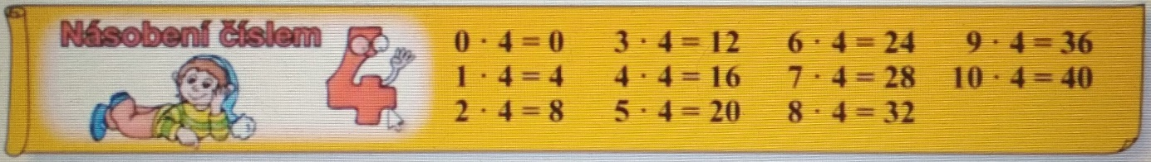
- Pracovní list 1
- Pracovní list 2
- Pracovní sešit – str. 27
- Pracovní sešit str. 28 - ( Nedělat pouze cv.4 a cv.7), cvičení 8 napsat do M-Š
- Násobilka 4 – procvičuj https://skolakov.eu/matematika-2-trida/nasobeni-a-deleni-4

- Procvičování násobilky 2 a 3.
https://skolakov.eu/matematika-2-trida/nasobeni-a-deleni-2
https://skolakov.eu/matematika-2-trida/nasobeni-a-deleni-3
https://www.onlinecviceni.cz/exc/pub_list_exc.php?action=show&class=2&subject=Matematika&search1=11.+N%C3%A1soben%C3%AD+a+d%C4%9Blen%C3%AD+2#selid - násobení 2
https://www.onlinecviceni.cz/exc/pub_list_exc.php?action=show&class=2&subject=Matematika&search1=13.+N%C3%A1soben%C3%AD+a+d%C4%9Blen%C3%AD+3#selid – násobení 3

Pracovní list 1 Matematika - násobilka 4
Pracuj podle videa
https://www.youtube.com/watch?v=RYRK48toOCE&feature=youtu.be
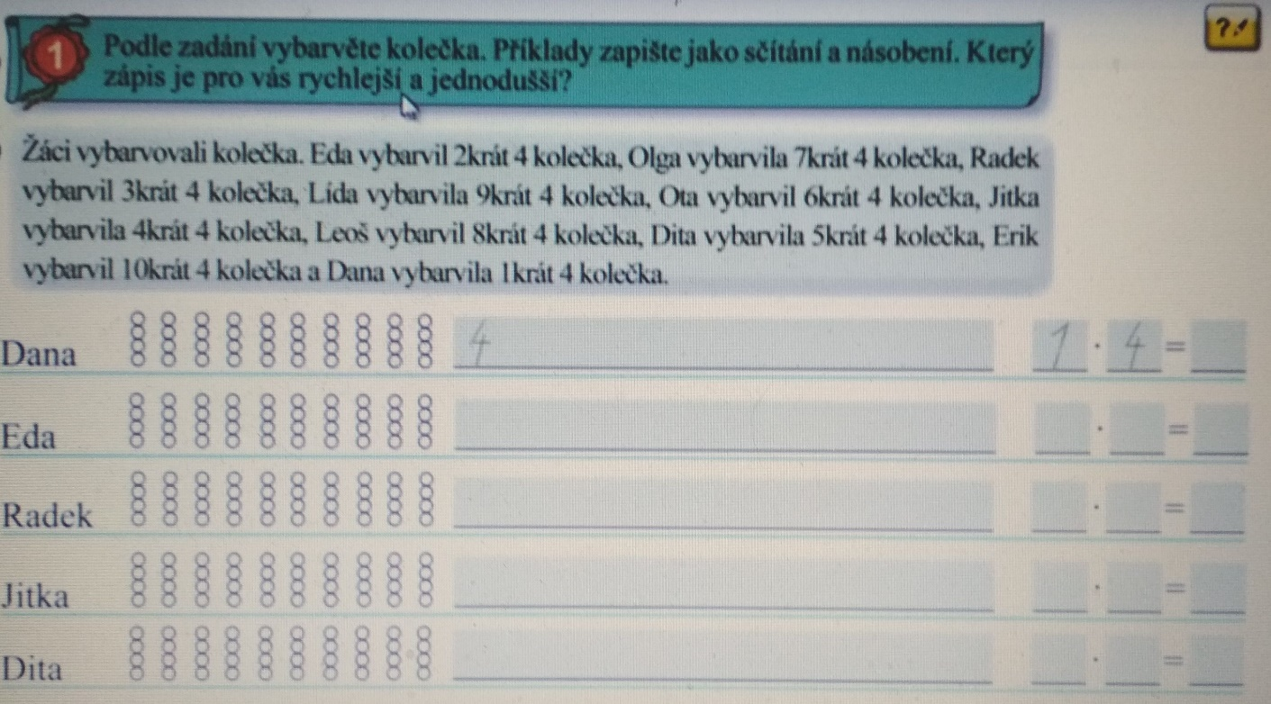

2. Doplň tabulku:
 | 10 | 3 | 1 | 5 | 6 | 9 | 2 | 4 | 7 | 8 | 10
o 2 více ( +2)
2 krát více ( . 2 )

Pracovní list 2
- Znázorni ( nakresli do košíků koláče ), vypočítej a napiš odpověď.
Odpověď: ____________________________________________________
Zkontroluj si slovní úlohu podle videa – https://youtu.be/KP-YWFAJbEg

- Znázorni, vypočítej a napiš odpověď.

Odpověď: ____________________________________________________
Zkontroluj si slovní úlohu podle videa – https://youtu.be/niKasYGIfXA

